**Proyecto DAWI**

**INSTITUTO : CIBERTEC**

**CARRERA : COMPUTACIÓN E INFORMÁTICA**

**CURSO : DESARROLLO DE APLICACIONES WEB I**

**PERÍODO : 2024**

**CICLO : V**

# Instituto de Educación

# Superior Privado CIBERTEC

## Integrante:

* RUTH GIANELLA MARQUINA ARCE (DELEGADA)
* JESUS ABELARDO MEDINA LAZARO
* EINER HUGO CHAVEZ AGUILAR
* ISAAC LABRA CONDOR
* ALVARO CESAR DIAZ CHANG
* KATHERIN MENDOZA SANAC

## Sección:

* 4694

## Profesor(a):

* CESAR ENRIQUE SANTOS TORRES

## Tema:

* Proyecto –La tiendita de don pepe

**2024 – V**

1. **Resumen**

El proyecto "La Tiendita de Don Pepe" es un sistema de gestión diseñado para mejorar y optimizar los procesos administrativos y operativos de un pequeño comercio, con el fin de agilizar el control de inventarios, ventas, proveedores y clientes. Utilizando herramientas como IntelliJ IDEA para el desarrollo del software, Postman para las pruebas de API y MySQL Workbench para la gestión de la base de datos, el sistema permite automatizar tareas repetitivas y proporciona acceso rápido a información clave. El objetivo es facilitar una administración más eficiente, reducir errores humanos y establecer una base sólida para el crecimiento futuro del negocio.

1. **Introducción**

El proyecto "La Tiendita de Don Pepe" nace a partir de la necesidad de optimizar y agilizar los procesos de gestión en un pequeño comercio que enfrenta retos en el control de inventarios, ventas y relaciones con proveedores y clientes. El diagnóstico realizado mostró que el negocio dependía en gran medida de procesos manuales y registros en papel, lo que generaba errores, duplicación de tareas y pérdida de tiempo. Ante esta situación, se planteó el desarrollo de un sistema de gestión integral que, mediante la automatización de tareas, permita una administración más eficiente y organizada. Los objetivos principales del proyecto son mejorar el control de inventarios, optimizar el proceso de ventas, facilitar la gestión de proveedores y ofrecer un mejor seguimiento de los clientes. El impacto esperado es significativo, ya que, al reducir los tiempos de gestión, aumentar la precisión en los registros y simplificar los procesos operativos, se busca incrementar la rentabilidad del negocio y proporcionar una base sólida para su expansión. Este sistema no solo beneficiará a los propietarios, sino también a los empleados y clientes, mejorando la experiencia de compra y la relación comercial.

1. **Diagnostico**

El análisis SEPTE permitió identificar tanto las oportunidades como las amenazas que el entorno presenta para "La Tiendita de Don Pepe". Con esta información, se pueden desarrollar estrategias que maximicen las oportunidades de mejora operativa y minimicen los riesgos asociados, asegurando la sostenibilidad y el impacto positivo del proyecto en el comercio.

**ANALISIS PESTEL**

**Factores Políticos**

* **Oportunidad:** Cumplimiento con normativas locales puede mejorar la confianza del cliente.
* **Amenaza:** Cambios en políticas gubernamentales o regulaciones de comercio electrónico pueden afectar el negocio.

**Factores Económicos**

* **Oportunidad:** Reducción de costos operativos mediante la automatización de procesos.
* **Amenaza:** Inestabilidad económica puede afectar el poder adquisitivo de los consumidores.

**Factores Sociales**

* **Oportunidad:** Aceptación de herramientas digitales entre jóvenes facilita la adopción de sistemas de gestión.
* **Amenaza:** Barreras tecnológicas entre empleados y clientes pueden dificultar la implementación del sistema.

**Factores Tecnológicos**

* **Oportunidad:** Acceso a tecnologías asequibles como MySQL y herramientas de desarrollo.
* **Amenaza:** Resistencia a la adopción de nuevas tecnologías por falta de capacitación.

**Factores Ecológicos**

* **Oportunidad:** Creciente demanda de prácticas sostenibles en el comercio.
* **Amenaza:** Costos adicionales por adoptar prácticas ecológicas.

**Factores Legales**

* **Oportunidad:** Cumplir con regulaciones puede mejorar la confianza del cliente.
* **Amenaza:** Cambios en la legislación que podrían requerir ajustes costosos.

**ANALISIS FODA**

#### ****Fortalezas:****

* El sistema de gestión automatiza procesos, reduciendo errores y mejorando la eficiencia.
* La atención personalizada al cliente es un punto fuerte.

#### ****Oportunidades:****

* La digitalización y la preferencia por productos ecológicos ofrecen nuevas oportunidades de crecimiento.
* La automatización reduce costos y mejora decisiones.

#### ****Debilidades:****

* Resistencia del personal a adaptarse a nuevas tecnologías, lo que puede retrasar la implementación del sistema.

#### ****Amenazas:****

* La inestabilidad económica y la competencia de comercios más grandes pueden afectar las ventas.

1. **Objetivos**

La Tiendita de Don Pepe está planeando estos dos objetivos clave para optimizar su funcionamiento y aumentar su competitividad:

OBJ 1:

Optimizar los procesos operativos mediante la implementación de un sistema de gestión de inventarios y ventas, con el objetivo de reducir los errores humanos en un 20% en los próximos 6 meses.

OBJ 2:

Incrementar las ventas en un 15% durante el primer año, mejorando la experiencia de compra y ofreciendo un servicio más rápido y personalizado gracias al uso de tecnologías digitales.

1. **Justificación del proyecto**

La Tiendita de Don Pepe busca mejorar la eficiencia operativa y la experiencia del cliente mediante la implementación de un sistema de gestión digital. Esta solución permitirá automatizar procesos clave como la gestión de inventarios, ventas y compras, reduciendo el margen de error humano, optimizando el tiempo de atención y mejorando la toma de decisiones. Al implementar este sistema, se busca no solo aumentar la rentabilidad del negocio, sino también proporcionar una experiencia de compra más ágil y personalizada, adaptándose a las demandas del mercado moderno, cada vez más digitalizado.

El impacto de este proyecto es significativo, ya que contribuye positivamente tanto en el ámbito empresarial como en la sociedad. Para la tienda, la optimización de los procesos operativos se traduce en una reducción de costos y una mayor eficiencia, lo que fortalece su competitividad frente a otros comercios. Para los clientes, se mejora la experiencia de compra, haciéndola más rápida y personalizada, lo cual fomenta la fidelización y la satisfacción del consumidor. Además, el uso de tecnologías digitales fortalece la inclusión digital, facilitando el acceso a soluciones modernas incluso para pequeños comercios.

Beneficiarios Directos:

Los beneficiarios directos de este proyecto incluyen a los propietarios y empleados de "La Tiendita de Don Pepe", quienes se beneficiarán directamente de la automatización de procesos, lo que mejorará la eficiencia y reducirá los errores operativos. Los clientes de la tienda también se beneficiarán, ya que podrán disfrutar de una experiencia de compra más rápida y conveniente.

Beneficiarios Indirectos:

Los beneficiarios indirectos son la comunidad local y los proveedores de productos, quienes se verán impactados por un comercio más eficiente que podrá ofrecer productos de manera más organizada y rápida. Además, la implementación de este sistema puede fomentar la adopción de tecnologías en otros comercios cercanos, contribuyendo al desarrollo digital de la zona.

1. **Definición y alcance**

El proyecto "La Tiendita de Don Pepe" consiste en el desarrollo e implementación de un sistema de gestión digital diseñado para mejorar la eficiencia operativa de la tienda. Este sistema está enfocado en automatizar procesos clave como la gestión de inventarios, ventas y compras, lo que permitirá reducir los errores humanos, optimizar el control de stock, y mejorar la experiencia de compra de los clientes.

El funcionamiento del sistema se basa en una interfaz sencilla y accesible para el personal, permitiendo el registro y seguimiento en tiempo real de productos en inventario, transacciones de ventas, y compras de suministros. Se integrará con una base de datos que almacenará información relevante sobre el stock, precios y ventas, permitiendo generar informes detallados y análisis que facilitarán la toma de decisiones estratégicas.

En cuanto al diseño, el sistema estará desarrollado utilizando tecnologías como MySQL para la gestión de base de datos, IntelliJ como entorno de desarrollo y Postman para la integración y prueba de las API que faciliten la comunicación entre el sistema y otras herramientas externas si es necesario.

El alcance del proyecto abarca la implementación del sistema de gestión dentro de la tienda, su configuración inicial, la capacitación del personal en el uso del sistema, y la entrega de la documentación técnica que respalde su funcionamiento. Además, el alcance incluye el monitoreo y soporte inicial post-implementación para asegurar una correcta adaptación al nuevo sistema.

1. **Productos y Entregables**

**CAPTURAS**

**Login**

Página inicial del sistema donde el usuario (cliente o administrador) ingresa su nombre de usuario y contraseña para iniciar sesión.

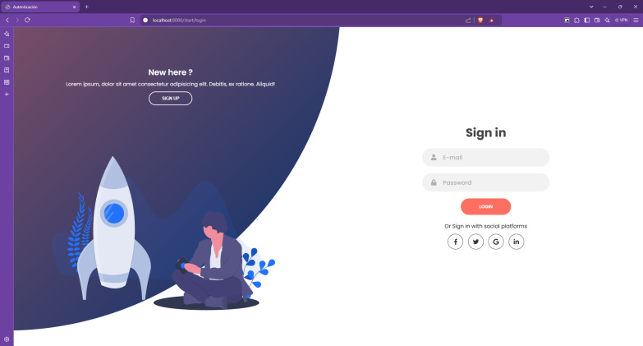

**Inicio sesión como cliente**

Una vez iniciado sesión, el cliente puede navegar por la lista de productos disponibles, que incluye nombre, descripción, precio y disponibilidad.

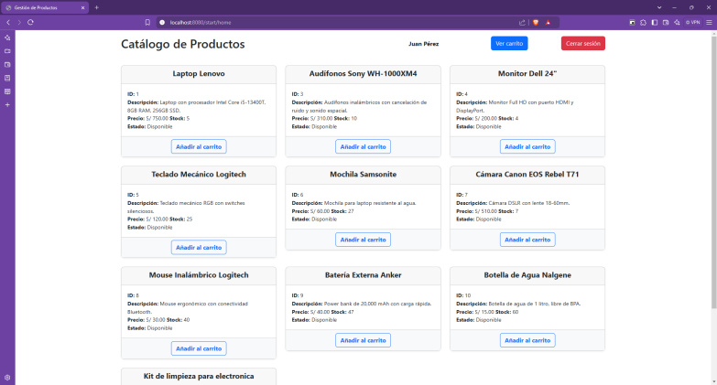

**Carrito**

Pantalla donde el cliente puede ver los productos seleccionados, ajustar la cantidad de cada producto y proceder al pago con tarjeta de crédito.

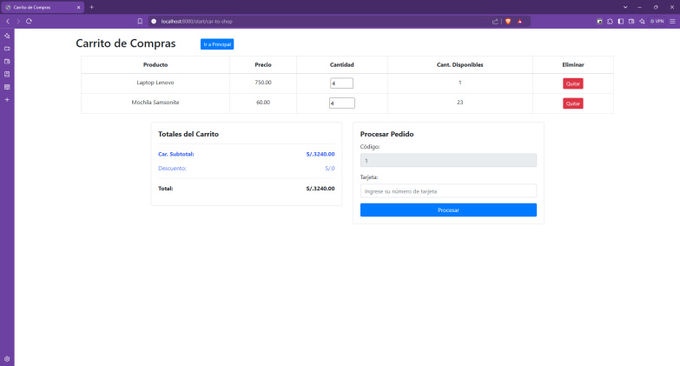

**Compra exitosa**

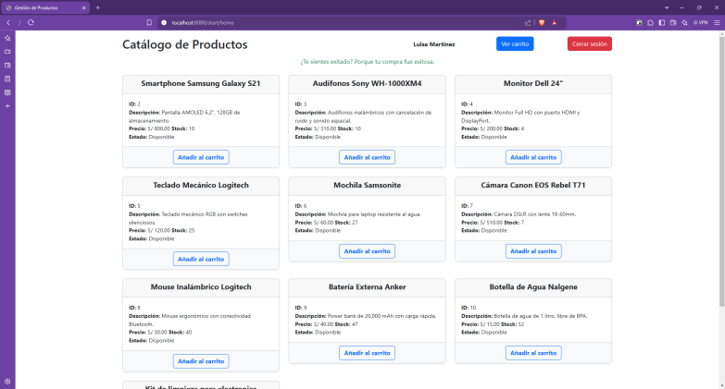Tras completar el pago, se muestra un mensaje en la parte superior indicando "Compra exitosa". El sistema redirige al cliente a la pantalla principal.

**inicio sesión como Admin**

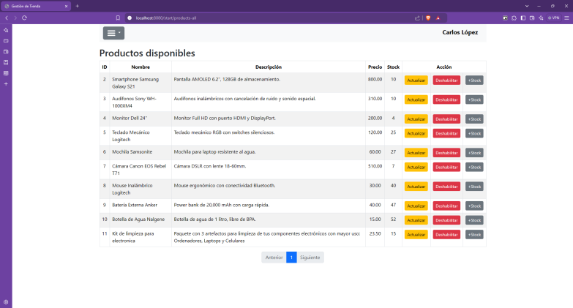Pantalla principal del administrador donde puede realizar modificaciones a los productos, como actualizar detalles, gestionar el stock, registrar nuevos productos o deshabilitar productos existentes.

**Actualizar producto**

Formulario donde el administrador puede editar los detalles de un producto, como nombre, descripción, precio y categoría.

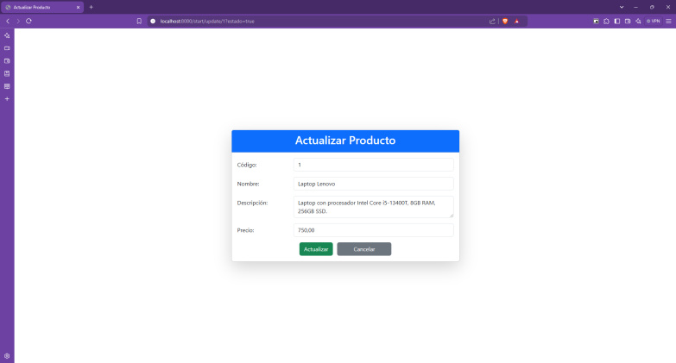

**Modificar stock producto**

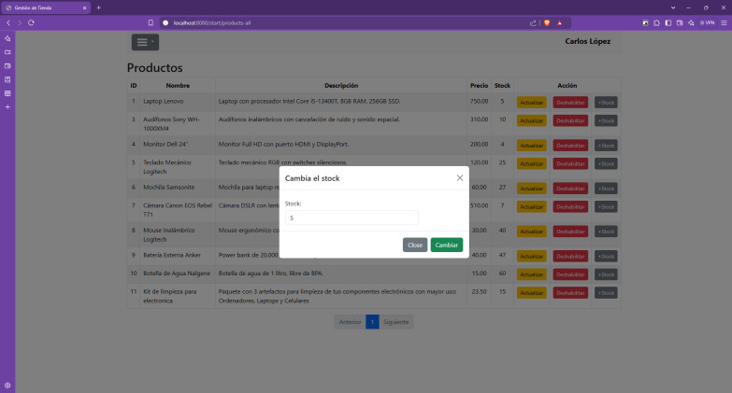Interfaz donde el administrador puede ajustar la cantidad disponible de un producto en el inventario.

**Registrar Producto**

Formulario donde el administrador puede crear los producto

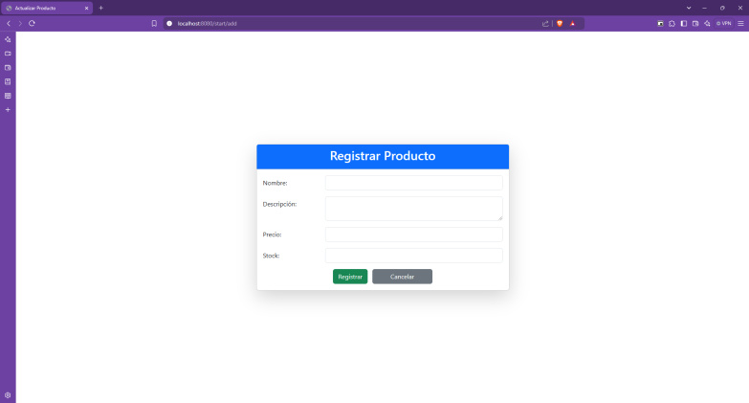

**DesHabilitar producto**

el administrador da clic en el botón "Deshabilitar". Automáticamente, el producto se mueve a la lista de "Productos no disponibles", indicando que ya no está visible para los clientes.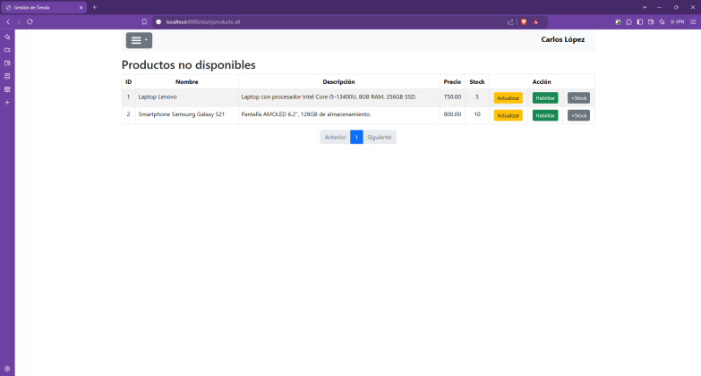

1. **Conclusiones**

**- Mejora en la eficiencia operativa:** El sistema de gestión digital optimiza inventarios, ventas y compras, reduciendo errores y mejorando la precisión en las operaciones.

**- Mejora en la experiencia del cliente:** La automatización de procesos mejora la atención al cliente, aumentando la satisfacción y fidelización, lo que impulsa las ventas.

* **- Impacto en la competitividad:** La digitalización fortalece la posición de la tienda en el mercado local, mejorando su capacidad para adaptarse a las demandas tecnológicas.

.

1. **Recomendaciones**

**- Capacitación constante del personal:** Es crucial seguir capacitando al personal para asegurar la adaptación continua al sistema y sus actualizaciones.

**- Monitoreo y mantenimiento del sistema:** Realizar un monitoreo constante para garantizar el rendimiento óptimo y corregir posibles fallos.

**- Ampliación del sistema:** Expandir el sistema para incluir más áreas, como contabilidad y atención al cliente en línea, para una mayor automatización y control.

**10.Glosario**

|  |  |
| --- | --- |
| API (Interfaz de Programación de Aplicaciones) | Puente que permite que diferentes programas "hablen" entre sí y compartan información o servicios |
| Backend | Parte del sistema que no se ve, encargada de que todo funcione detrás de escena |
| Debugging | Proceso de buscar y corregir errores en un programa o sistema. |
| Framework | Conjunto de herramientas y reglas que ayuda a los desarrolladores a crear software más rápido y organizado. |
| Automatización | Uso de tecnología para hacer tareas automáticamente, sin que una persona las realice manualmente. |
| Interfaz | Pantalla o menú que usa una persona para interactuar con un sistema. |

**11.Bibliografia**

**Schwaber, K., & Sutherland, J. (2017). Scrum: El arte de hacer el doble de trabajo en la mitad de tiempo. Editorial Conecta.**

**Davenport, T. H. (2013). Process Innovation: Reengineering Work through Information Technology. Harvard Business Press.**

**Laudon, K. C., & Laudon, J. P. (2018). Sistemas de Información Gerenciales. Pearson Educación.**

**Schwaber, K., & Sutherland, J. (2017). Scrum: El arte de hacer el doble de trabajo en la mitad de tiempo. Editorial Conecta.**

**Davenport, T. H. (2013). Process Innovation: Reengineering Work through Information Technology. Harvard Business Press.**

**Evans, E. (2003). Domain-Driven Design: Tackling Complexity in the Heart of Software. Addison-Wesley.**

**Kousen, K. (2016). Modern Java Recipes: Simple Solutions to Difficult Problems in Java 8 and 9. O'Reilly Media.**

**12.Anexos**

**ANALISIS PESTEL**

Este es el análisis encontrado de "La Tiendita de Don Pepe", que permite identificar las oportunidades y amenazas en el entorno externo del negocio. El análisis se realizó evaluando los factores Políticos, Económicos, Sociales, Tecnológicos, Ecológicos y Legales, lo que permitió una mejor comprensión de los retos y ventajas del contexto en el que opera el proyecto.

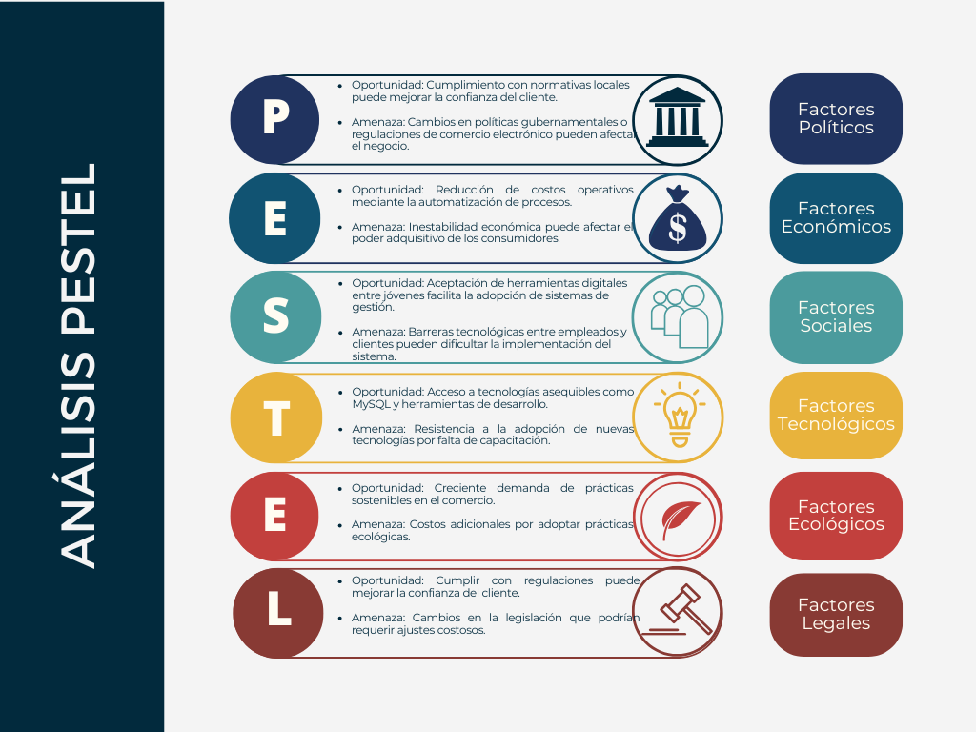

**ANALISIS FODA**

Este es el análisis FODA de "La Tiendita de Don Pepe", el cual identifica las Fortalezas, Oportunidades, Debilidades y Amenazas del negocio. Este análisis es fundamental para comprender las capacidades internas y los factores externos que pueden influir en el desarrollo y éxito del proyecto.

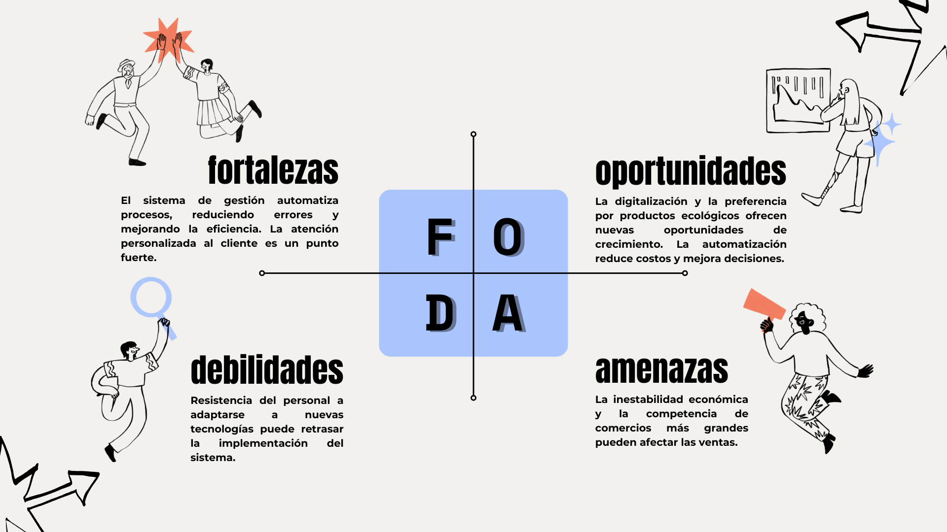

**DIAGRAMA GENERAL DE CASO DE USO**

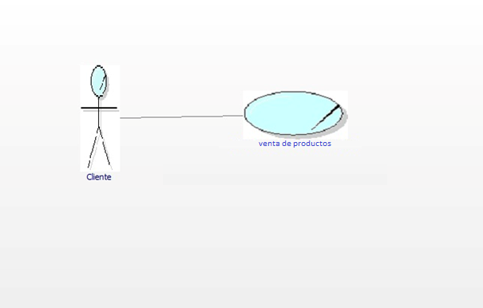

**DIAGRAMA DE OBJETIVOS DE NEGOCIO**

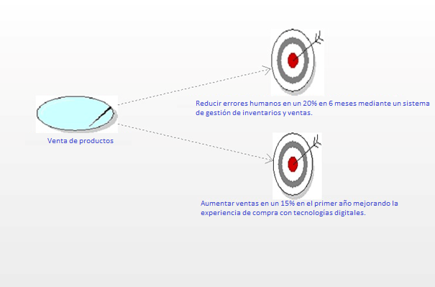

**DIAGRAMA DE BASE DATOS**

